Título
Autor/a¹, Autor/a²
mail@autor/a1.com, mail@autor/a2.com
Centro de referencia¹, Centro de referencia²
Modalidad: seleccionar uno de los siguientes: Póster, Feria o Comunicación.
Nivel educativo: seleccionar uno de los siguientes: Educación Infantil, Educación Primaria, Educación Secundaria Obligatoria, Bachillerato, F.P., F.P.A., E.R.E. o Internivel.

Resumen
Debe tener menos de 300 palabras. El resumen debe estructurarse de la siguiente manera, muy brevemente: introducción, que recogerá el objetivo o finalidad de la investigación, metodología, y principales hallazgos o conclusiones. Letra del resumen: Arial de 12 puntos, cursiva, con alineación izquierda.

Palabras clave: entre 3 y 5 palabras separadas por comas.

Aquí se recoge el desarrollo del trabajo manteniendo el tipo de letra Arial de 12 puntos, interlineado de 1.5 puntos, texto alineado a la izquierda sin sangrías en los párrafos. Los párrafos no se separan con una línea en blanco.
Los márgenes de página serán: 3 cm a la izquierda, 3 cm a la derecha, 2.5 cm arriba y 2.5 cm abajo. Las páginas no han de llevar numeración, ni encabezado, ni pie de página.
Los distintos niveles de títulos en negrita y numerados. Por ejemplo:
1. Subtítulo de nivel 1
1.2. Subtítulo de nivel 2
1.2.3. Subtítulo de nivel 3
Los gráficos, imágenes o tablas deben están insertadas en el cuerpo del trabajo en el lugar que corresponda en el texto, centradas y con un título o pie, por ejemplo:

Imagen 1. Logo del cefire CTEM

La plantilla del documento tiene los estilos predefinidos (CTEM...). Puede utilizarlos para facilitar el diseño del trabajo. Se accede a ellos desde la barra de herramientas superior (barra de formato).
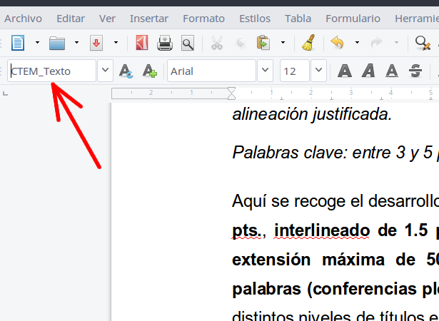

Imagen 2. Ubicación de los estilos predefinidos

Referencias
- Pazos, M. (1998). Bibliografía de matemática recreativa. Uno: Revista de didáctica de las matemáticas, nº. 18, pp. 73-94.
- Rodríguez, J. y García, P. (2018). Las matemáticas del arte. Más allá del número de oro. Colección Miradas Matemáticas. Editorial Catarata.
- Salgado, M. (2011-2018). Eu cociño, ti cociñas? Recuperado de http://eucocinoticocinas.blogspot.com/

Las referencias deben estar ordenadas alfabéticamente y contener toda la información necesaria para ser localizadas. Para citarlas en el texto simplemente con indicar su numeración [1] será suficiente.

